|  |
| --- |
| Guy LAFOREST, Patrick TAILLON et Amélie BINETTE  (2019)  “Jean-Charles Bonenfant, le réformateur du parlementarisme québécois.  Le penseur a fait se réduire comme une peau de chagrin la place des institutions monarchiques au Québec.”  **LES CLASSIQUES DES SCIENCES SOCIALES** CHICOUTIMI, QUÉBEC <http://classiques.uqac.ca/> |



<http://classiques.uqac.ca/>

*Les Classiques des sciences sociales* est une bibliothèque numérique en libre accès, fondée au Cégep de Chicoutimi en 1993 et développée en partenariat avec l’Université du Québec à Chicoutimi (UQÀC) depuis 2000.



<http://bibliotheque.uqac.ca/>

En 2018, Les Classiques des sciences sociales fêteront leur 25e anniversaire de fondation. Une belle initiative citoyenne.

**Politique d'utilisation  
de la bibliothèque des Classiques**

Toute reproduction et rediffusion de nos fichiers est interdite, même avec la mention de leur provenance, sans l’autorisation formelle, écrite, du fondateur des Classiques des sciences sociales, Jean-Marie Tremblay, sociologue.

Les fichiers des Classiques des sciences sociales ne peuvent sans autorisation formelle:

- être hébergés (en fichier ou page web, en totalité ou en partie) sur un serveur autre que celui des Classiques.

- servir de base de travail à un autre fichier modifié ensuite par tout autre moyen (couleur, police, mise en page, extraits, support, etc...),

Les fichiers (.html, .doc, .pdf, .rtf, .jpg, .gif) disponibles sur le site Les Classiques des sciences sociales sont la propriété des **Classiques des sciences sociales**, un organisme à but non lucratif composé exclusivement de bénévoles.

Ils sont disponibles pour une utilisation intellectuelle et personnelle et, en aucun cas, commerciale. Toute utilisation à des fins commerciales des fichiers sur ce site est strictement interdite et toute rediffusion est également strictement interdite.

**L'accès à notre travail est libre et gratuit à tous les utilisateurs. C'est notre mission.**

Jean-Marie Tremblay, sociologue

Fondateur et Président-directeur général,

LES CLASSIQUES DES SCIENCES SOCIALES.

Un document produit en version numérique par Jean-Marie Tremblay, bénévole, professeur associé, Université du Québec à Chicoutimi

Courriel: [classiques.sc.soc@gmail.com](mailto:classiques.sc.soc@gmail.com)

Site web pédagogique : <http://jmt-sociologue.uqac.ca/>

à partir du texte de :

Guy Laforest, Patrick Taillon et Amélie Binette

**“Jean-Charles Bonenfant, le réformateur du parlementarisme québécois.** *Le penseur a fait se réduire comme une peau de chagrin la place des institutions monarchiques au Québec.”*

In ***Le Devoir***, Montréal, édition du samedi, 6 avril 2019, page B9 — Le Devoir de philo/Histoire.

Les auteurs nous a accordé le 8 avril 2019 l’autorisation de diffuser en libre accès à tous le texte intégral de cet article dans Les Classiques des sciences sociales.

Boite_aux_lettres_clair Courriels : Guy Laforest : [Guy.Laforest@pol.ulaval.ca](mailto:Guy.Laforest@pol.ulaval.ca)

Patrick Taillon : [Patrick.Taillon@fd.ulaval.ca](mailto:Patrick.Taillon@fd.ulaval.ca)

Amélie Binette : [amelie.binette.1@ulaval.ca](mailto:amelie.binette.1@ulaval.ca)

Police de caractères utilisés :

Pour le texte: Times New Roman, 14 points.

Pour les notes de bas de page : Times New Roman, 12 points.

Édition électronique réalisée avec le traitement de textes Microsoft Word 2008 pour Macintosh.

Mise en page sur papier format : LETTRE US, 8.5’’ x 11’’.

Édition numérique réalisée le 11 avril 2019 à Chicoutimi, Québec.

fait_sur_mac

Guy LAFOREST, Patrick TAILLON  
et Amélie BINETTE

**“Jean-Charles Bonenfant,  
le réformateur du parlementarisme québécois.**  
*Le penseur a fait se réduire comme une peau de chagrin  
la place des institutions monarchiques au Québec.”*

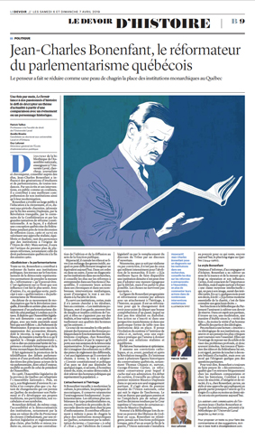

In ***Le Devoir***, Montréal, édition du samedi, 6 avril 2019, page B9 — Le Devoir de philo/Histoire.

Guy LAFOREST, Patrick TAILLON  
et Amélie BINETTE

**“Jean-Charles Bonenfant,  
le réformateur du parlementarisme québécois.**  
*Le penseur a fait se réduire comme une peau de chagrin  
la place des institutions monarchiques au Québec.”*

In ***Le Devoir***, Montréal, édition du samedi, 6 avril 2019, page B9 — Le Devoir de philo/Histoire.

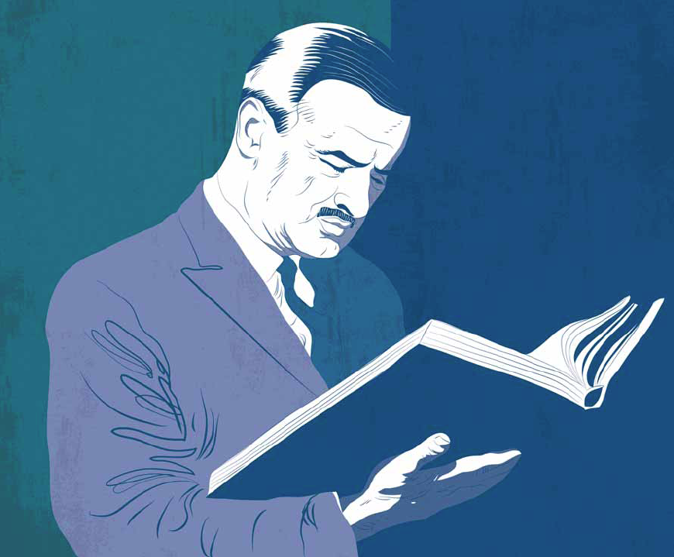

Illustration: Tiffet. Hyperactif, Jean-Charles Bonenfant pose un diagnostic sur les institutions dans ses recherches, conseille les élus sur les réformes à entreprendre à l’Assemblée, en plus de commenter leurs actions dans de nombreuses interventions médiatiques.

Une fois par mois, *Le Devoir* lance à des passionnés d’histoire le défi de décrypter un thème d’actualité à partir d’une comparaison avec un événement ou un personnage historique.

\_\_\_\_\_\_\_\_\_\_\_\_\_\_\_\_\_\_\_\_\_\_\_

Directeur de la bibliothèque de l’Assemblée nationale, enseignant à l’Université Laval, chercheur, journaliste et chroniqueur, conseiller auprès des élus, Jean-Charles Bonenfant a influencé des générations d’étudiants et de parlementaires, de toutes tendances. Par ses écrits et ses interventions, en public comme en coulisses, il a contribué à une meilleure compréhension de nos institutions ainsi qu’à leur modernisation.

Bonenfant a éveillé un large public à l’éducation à la citoyenneté, et ce, durant une période charnière, jalonnée par la fin des années Duplessis, par la Révolution tranquille, par le centenaire de la Confédération et par les grandes tentatives de réforme constitutionnelle. À sa façon, il a élaboré une conception québécoise du fédéralisme pendant près de trois décennies de réflexion (1950, 1960 et 1970) en valorisant une approche réaliste, équilibrée et dualiste, tant des personnes que des institutions à l’origine de l’Union de 1867. Mais surtout, il aura été l’artisan de premier plan de plusieurs réformes, notamment celle du droit parlementaire québécois à la fin des années 1960.

«Québéciser » le parlementarisme

Toute sa vie, Bonenfant a contribué à redonner du lustre aux institutions politiques. Ses travaux sur le fonctionnement de la démocratie représentative permettent de prendre la mesure du « réformateur » qu’il pouvait être. C’est également sur ce front que son influence s’est fait le plus sentir. Avec d’autres, il a, en quelque sorte, participé à une « québécisation » du parlementarisme de Westminster.

Au détour de ce mouvement de modernisation que fut la Révolution tranquille, il travaille en arrière-plan au développement d’un parlementarisme distinct de celui pratiqué à Londres ou à Ottawa. Il déplore que l’Assemblée législative soit demeurée « une parfaite réplique, avec ses traits essentiels aussi bien que son folklore », du Parlement de Westminster. Il propose avec succès la suppression des accessoires désuets, dont le tricorne, la toge ou les gants blancs, de manière à mettre fin à ce qu’il appelait la « liturgie parlementaire », c’est-à-dire un cérémonial hérité de l’expérience coloniale britannique et de la forme monarchique des institutions.

Il fait également la promotion de la télédiffusion des débats parlementaires et d’une profonde actualisation des titres des principaux acteurs de la vie parlementaire, dont celui d’orateur, modifié au profit de celui de président de l’Assemblée.

En 1968, l’Assemblée législative de la province de Québec est rebaptisée l’« Assemblée nationale ». Puis, en 1973, son Règlement d’environ 812 articles n’en compte plus que 179. Autant de changements qui ont permis au Québec de moderniser son Parlement et d’y développer ses propres traditions, ses particularités, son vocabulaire et ses symboles.

Bonenfant défend, du même coup, l’accessibilité et la démocratisation des institutions, notamment par la mise en valeur du rôle du Protecteur du citoyen (*Ombudsman*), par une rédaction législative et réglementaire plus claire, plus lisible et mieux traduite ou, encore, par une centralisation de l’édition et de la diffusion au sein de la fonction publique.

Hyperactif, il cumule les rôles et se livre à un mélange des genres inédit, auquel on peut difficilement imaginer un équivalent aujourd’hui. Dans cet ordre ou dans un autre, il pose un diagnostic sur les institutions dans ses recherches, il conseille les élus sur les réformes à entreprendre dans ses fonctions à l’Assemblée, il commente leurs actions dans ses chroniques et dans ses nombreuses interventions médiatiques, avant d’enseigner le tout à ses étudiants à la Faculté de droit.

Il a servi ces institutions, certes, mais il n’a jamais cherché à les idéaliser, bien au contraire. « Les institutions politiques, met-il en garde, peuvent être de simples et inutiles créations de l’esprit si elles ne s’appuient pas sur des réalités, et leur valeur correspond habituellement aux qualités des hommes qui les animent. »

Ce souci de reconnaître le rôle prédominant des hommes et des femmes politiques dans le fonctionnement des institutions s’explique, chez Bonenfant, par la confiance et par le respect qu’il porte aux mécanismes de la démocratie représentative. Si les juges peuvent aider à imaginer des solutions ou à offrir des pistes de règlement des différends, c’est aux législateurs qu’il convient de choisir, à terme, la voie à adopter : « L’avenir constitutionnel et politique d’un pays ne doit pas dépendre de quelques juges, si savants, si honnêtes soient-ils, mais, en saine démocratie, il doit relever des hommes politiques qui représentent la population. »

L’attachement à l’héritage

Si Bonenfant travaille à moderniser la culture, la procédure, les pratiques démocratiques, il conserve néanmoins l’aménagement fondamental : le parlementarisme. Les réformes plus ambitieuses de type présidentialistes ou, encore, l’insertion de procédés de démocratie directe suscitent chez lui peu d’enthousiasme. Il contribue efficacement à réduire à peau de chagrin la place des institutions monarchiques au Québec, notamment par la substitution du terme « Couronne » à celui d’« État », par l’abolition du Conseil législatif ou par le remplacement du discours du Trône par un discours d’ouverture.

Néanmoins, que ce soit par réalisme ou par conviction, il n’est pas de ceux qui militent intensément pour l’abolition de la monarchie. Il écrit : « [L]a meilleure façon de faire disparaître une institution désuète n’est peut-être pas d’adopter une mesure tapageuse qui la détruit, mais d’en parler le plus possible. Les choses ne survivent pas aux mots. »

La figure du Bonenfant progressiste et réformateur coexiste par ailleurs avec un attachement à l’héritage, à l’histoire, au passé. Il est un réformateur pour qui le changement doit avoir pour point de départ une bonne compréhension d’un passé, lequel ne doit pas être idéalisé ou diabolisé. Son action ne s’inscrit ni dans une perspective manichéenne ni dans une quelconque forme de table rase des institutions déjà en place. Il pense l’évolution du système à l’intérieur de celui-ci et, surtout, avec une expérience pratique qui l’amène à donner priorité aux solutions réalistes et équilibrées.

Il le fait avec humanisme et optimisme.

Il assume ses convictions catholiques, et ce, avant, pendant et après la Révolution tranquille. Il s’intéresse aussi à plusieurs figures historiques du conservatisme québécois, notamment Thomas Chapais et, surtout, George-Étienne Cartier, ce réformiste conservateur pour lequel il cache mal son admiration. En début de carrière, il travaille au cabinet du premier ministre Maurice Duplessis dans ce qui sera son seul engagement partisan. Il s’agit alors du premier mandat de l’Union nationale, celui qui suit le règne de Taschereau. Le tout ne durera que quelques années et ne l’empêchera pas de saluer plus tard les décisions rendues par la Cour suprême à l’encontre de certaines actions de Maurice Duplessis.

Nommé à la Bibliothèque lors du retour au pouvoir des libéraux de Godbout en 1939, Bonenfant ne réintégrera jamais ses fonctions politiques lorsque, près d’un an avant la fin de la guerre, l’Union nationale s’installera au pouvoir pour ce qui reste, encore aujourd’hui, le plus long règne au Québec (1944-1960).

Le style Bonenfant

Désireux d’informer, d’accompagner et d’éclairer, Bonenfant a su cultiver un sens de la nuance et de la mesure qui a forgé sa réputation et son influence. Certes, il est conscient de l’importance des élites, mais il aspire surtout à former « une classe moyenne intellectuelle » qui, un peu à son image, aurait des intérêts variés. En 1977, quelques mois avant son décès, il écrit : « [L]a forme moderne essentielle de la charité, c’est de faire connaître aux gens leurs droits. »

Ses fonctions à la bibliothèque du Parlement l’amènent à cultiver son devoir de réserve. Dans cet esprit non partisan, il trouve un ton, une modération, une manière d’établir sinon la « vérité des faits », du moins la vérité d’un homme affranchi des partis et des idéologies.

Peu enclines à une lecture « émotive » ou idéologique de nos institutions, son œuvre et ses pensées les plus critiques sont tournées vers l’essentiel. Elles ont l’avantage de reposer sur du solide et de viser des problèmes profonds, et donc souvent irrésolus. Ses travaux d’historien des idées et du fédéralisme lui ont, à cet égard, permis de toucher à des sujets brûlants d’actualité, mais avec un recul qui l’éloignait quelque peu des questions partisanes.

Pour tout dire, Bonenfant a toujours su faire preuve de « décentrement », qualité que l’on retrouve fréquemment chez les meilleurs comparatistes et chez les historiens. Combiné à son souci de sincérité, d’intégrité et de véracité, il y a, chez Bonenfant, un ton, un style et une approche qui expliquent en grande partie pourquoi l’œuvre qu’il a forgée il y a plus ou moins un demi-siècle est encore pertinente aujourd’hui.

\_\_\_\_\_\_\_\_\_\_\_\_\_\_\_\_\_\_\_\_\_\_\_\_\_

*Les auteurs sont commissaires de l’exposition* Jean-Charles Bonenfant et l’esprit des institutions*, présentée à la bibliothèque de l’Université Laval jusqu’au 24 mai 2019.*

Patrick **Taillon**, Amélie **Binette,** Guy **Laforest**

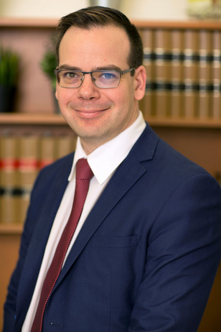

Photo: Courtoisie Patrick Taillon



Photo: Courtoisie Amélie Binette

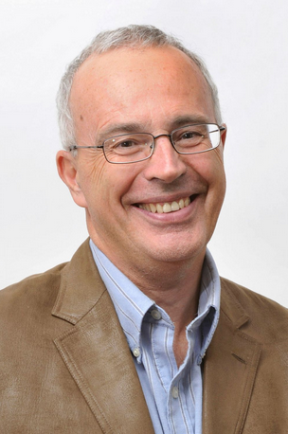

Photo: Louise Leblanc Guy Laforest

COMMENTAIRES :

<https://www.ledevoir.com/societe/le-devoir-de-philo-histoire/551591/politique-jean-charles-bonenfant-le-reformateur-du-parlementarisme-quebecois>

À (re)lire

[Les anciens textes du Devoir d'histoire.](https://www.ledevoir.com/motcle/le-devoir-d-histoire)

Fin du texte